**ФИЗИЧЕСКИЕ УПРАЖНЕНИЯ ВО ВРЕМЯ БЕРЕМЕННОСТИ**

Упражнения делают служащие, пенсионеры, врачи, юристы – так почему же не должна делать упражнений беременная женщина?

При неосложненной беременности нет никаких противопоказаний для физических упражнений. Объяснение беременности как болезни, а будущей матери как инвалида, слишком деликатной для того, чтобы подняться на пару ступенек или принести сумку с покупками – это все такие устаревшие взгляды, как общая атрофия во время родов. Хотя нет еще полных результатов исследований о влиянии физических упражнений на ход беременности, но с определенностью можно сказать, что умеренные упражнения не только безопасны, но даже полезны для будущей матери и ребенка.

Однако, сначала следует нанести визит к врачу. Даже, если Ты себя чувствуешь прекрасно, следует пройти контрольное обследование прежде чем надевать спортивные брюки мужа. При беременности высокого риска часто следует ограничить количество и вид упражнений, а иногда даже некоторые из них вообще исключить до момента разрешения. Однако, если твоя беременность проходит без осложнений и врач разрешил, то прошу обдумать нижеследующие рекомендации.

**ПОЛЬЗА, ПОЛУЧАЕМАЯ ОТ РЕГУЛЯРНЫХ ФИЗИЧЕСКИХ УПРАЖНЕНИЙ**

Женщины, которые не выполняют никаких физических упражнений во время беременности, все хуже себя чувствуют, особенно потому, что с каждым днем прибавляют в весе. Хороший набор физических упражнений, которые можно включить в план каждого дня, может это предупредить. Есть четыре типа упражнений, которые можно выполнять при беременности: аэробика, каланетикс, приспособленные специально для беременных упражнения для разрядки, и упражнения Кегля.

Аэробика - это ритмично повторяемые усиленные упражнения, которые усиливают потребность мышц в кислороде, однако не настолько, чтобы превысить его доставку (хождение, йоггинг, езда на велосипеде, плавание, игра в теннис). Этот тип упражнений стимулирует работу сердца и легких, мышц и суставов, приводя к таким общеорганическим изменениям, как возрастающее использование кислорода, что очень полезно для матери и ребенка. Упражнения слишком интенсивные, чтобы их можно было выполнять в течение 20 – 30 минут, чтобы достичь тренингового эффекта (например, спринт) **или** недостаточно усиленные (например, парный теннис), не считающиеся аэробикой.

Аэробика улучшает кровообращение (приток питательных компонентов **и** кислорода к плоду и уменьшение риска появления варикозных вен на ногах и прямой кишке или задержка жидкости) . Увеличивает силу и мышечное напряжение (предотвращая или уменьшая боль позвоночника **и** запоры, и помогая носить дополнительный вес, который приобрела беременная матка) . Увеличивается также выдержка, что позволяет легче перенести роды и сжигает необходимые калории – в этом случае можно себе позволить дополнительную диету, богатую ценными продуктами, без угрозы приобрести лишний вес, что способствует получению хорошей фигуры в послеродовой период. Это влияет также на увеличение сопротивляемости усталости, улучшение качества сна, придает чувство уверенности в себе и вообще увеличивает сопротивляемость психологическому стрессу, а также и физическому.

**Каланетикс.** Это ритмические легкие упражнения, тонизирующие и развивающие мышцы, и исправляющие осанку. Цикл упражнений, приготовленных специально для беременных женщин, может дать отличный эффект: уменьшение болей в спине, улучшение психической и физической стойкости, подготовка тела матери к усилию, связанному с **родами.** Иные упражнения могут быть опасны.

**Релаксационная техника.** Упражнения для дыхания и для концентрации дают разрядку голове и телу, помогают сохранить энергию на **то** время, когда она будет необходима, увеличивают способность сконцентрироваться и познать свое тело. Все это очень полезно во время родов. Упражнения этой группы следует соединить с другими **или** выполнять только их в случае осложненной беременности.

Увеличение **напряжения мышц таза.** Упражнения Кегля простые к служат *для* укрепления мышц области влагалища и промежности, готовность их к родам. Помогают также *и в п*ослеродовой период. *Их* могут выполнять все женщины, в каждом месяце и влюбое время.

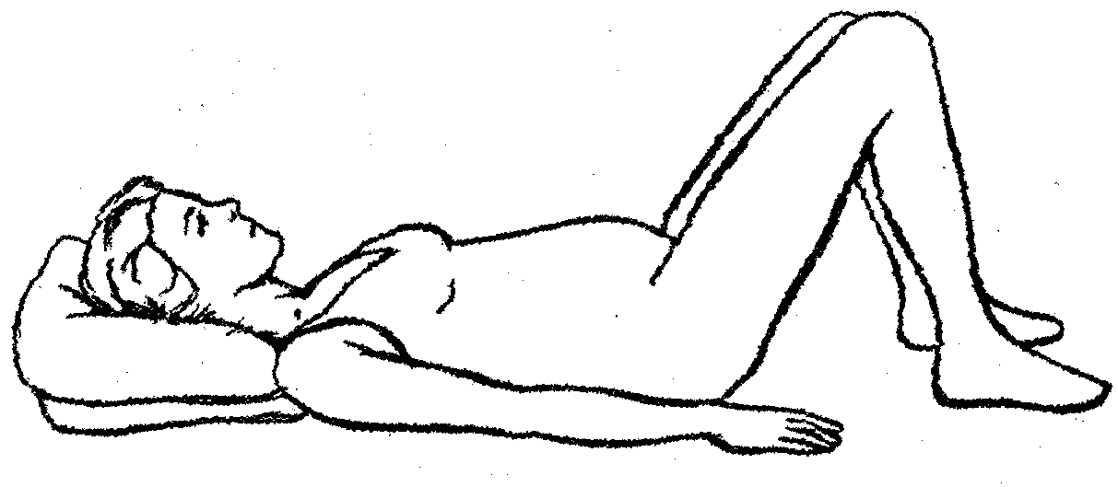

***Исходная позиция и упражнение Кегля***

*Лежать на спине, колени согнуты под углом 30 см, стопы плоско положены на пол. Голова и плечи лежат на подушке, руки - вдоль тела. Основой упражнения Кегля является напряжение мышц в области заднего прохода и влагалища и удержание такого положения как можно дольше (8-10 секунд). Затем - медленное расслабление мышц и отдых. Это упражнение можно (а после четвертого месяца - необходимо) выполнять в стоячей или сидячей позиции, или во время мочеиспускания. Упражнение следует повторить не менее 25 раз в течении дня, в разное время. Внимание! Исходная позиция может применяться до четвертого месяца включительно. Потом такое положение не рекомендуется, учитывая неблагоприятное влияние давления матки на большие кровеносные сосуды.*

**СОСТАВЛЕНИЕ ХОРОШЕГО ПЛАНА УПРАЖНЕНИЙ**

**Начало.** Лучше всего думать о хорошей форме до беременности, но никогда не поздно начать упражнения, даже будучи на девятом месяце беременности,

**Начинаем в спокойном темпе.** Когда Ты уже решишь делать упражнения, то появится искушение пробежать в первый день 5 км или выполнить серию упражнений пополудню. Такой энтузиазм вначале кончается обычно болью в мышцах, потерей желания продолжать и даже может быть вообще опасно.

Конечно, если начать заниматься гимнастикой до беременности, то можно и дальше применять этот же типупражнений, но с определенными изменениями. Если нет, то начинать следует очень осторожно.10 *минут – на* разогревание, 5 минут тяжелых упражнений **и** 5 минут релаксационных упражнений – достаточно. Через пару дней можно продлить интенсивный период упражнений до 15 минут.

Нельзя игнорировать разогревание. Разогревание может стать неприятным, если мы хотим как можно быстрей начать (и кончить~ упражнения. Однако, это составляет основную часть какого-либо типа гимнастики, Это предотвращает слитком внезапное ускорение сердечной деятельности ***и*** опасность повреждения мышц **или** суставов, что может случиться, если они «холодные**»** особенно во время 6еремениоети). Прогулки перед бегом, разогревающие упражнения перед каланетиксом, медленное *плавание* перед укоренным темпом – это основа безопасности.При разогревающих упражнениях не следует выполнять их аж «до предела», учитывая опасность повреждении расслабленных суставов впериод беременности.

Гимнастику следует закончить релаксационно-дыхательнымиупражнениями. Упасть после тяжелых упражнений на диван может показаться логичным, но это вопреки **физиологии. Тогда доходит до ущемления крови в работа**ющих мышцах, что снижает ее проток к другим сосудам (органам) и ребенку. Результатом этого может головокружение, дополнительные спазмы сердца, тошнота. Значит следует после бега походить 5 минут, отдохнуть на берету бассейна после интенсивного плавания, выполнить легкие расслабляющие упражнения после тех, которые потребовали значительных усилий. Позже хорошо также полежать пару минут на диване. Головокружение можно также предотвратить медленным вставанием после выполнения упражнений лежа на полу.

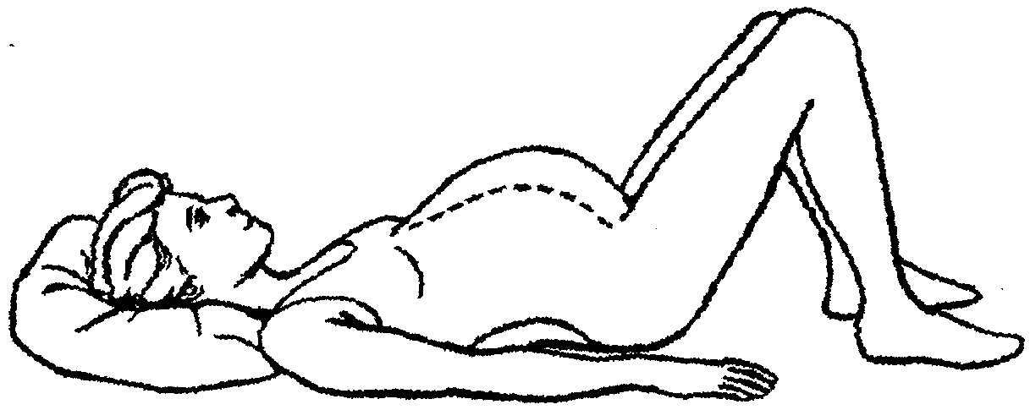

Подъем таза

*Исходная позиция. Выдох с одновременным придавливанием спины к полу. Вдох и расслабление мышц хребта. Повторяем пару раз. Упражнение можно выполнять в позиции стоя, опираясь на стену. В этом случае вдох - в момент вдавливания спины в стену. Управление в позиции стоя хорошо служит исправлению осанки и рекомендуется после четвертого месяца.*

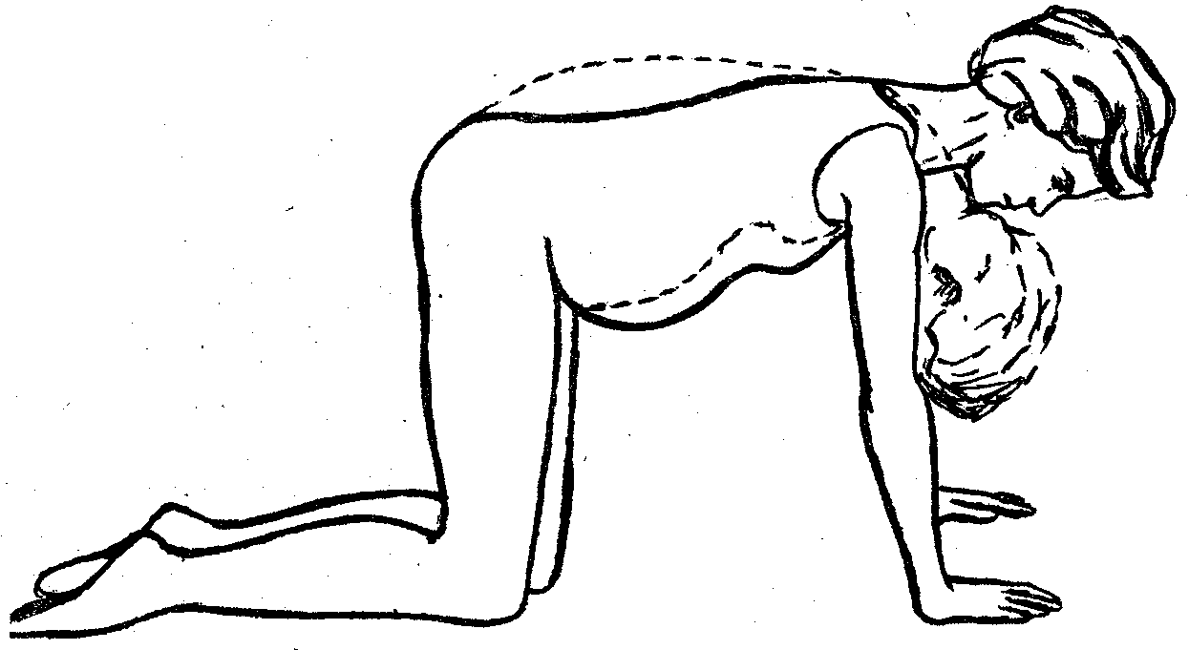

«Кошачья спина»

*Это упражнение рекомендуется в течение всего периода беременности, вплоть до родов, так как оно уменьшает нагрузку позвоночника беременной маткой. Стать на колени и опереться на руки, расслабить мышцы спины (без чрезмерного изгиба позвоночника). Голова, шея и позвоночник находятся на прямой линии. Изгиб позвоночника вверх с опусканием головы и сильным напряжением мышц живота и ягодиц. Постепенное расслабление и возврат к исходной позиции. Повторяем пару раз.*

**Время также имеет большое значение.** Слишком короткие упражнения не дают желаемого эффекта, а для других Ты уже слишком устала. Гимнастика должна продолжаться от 30 минут до часа, но период напряженных упражнений, когда сердце работает с частотой 140 ударов в минуту, не должен превышать 15 минут. Здоровым женщинам, у которых до беременности был сидячий образ жизни, достаточно 20 – 30 минут упражнений, считая и разогревание, расслабляющие упражнения – каждый второй день. Более активные женщины, после консультации с врачом, могут увеличить время упражнений.

**Продолжение.** Нерегулярные упражнения (4 раза н первую неделю и ни разу – в последующие) не принесут никакого улучшения. В подъеме эффективности помогут упражнения, которые Ты будешь делать 3 – 4 раза в неделю. Если тебе будет докучать усталость, не следует заставлять себя делать тяжелые упражнения, а следует выполнить хотя бы упражнения, направленные на разогревание, чтобы мышцы сохранили четкость, и чтобы не потерять совсем дисциплины. Многие женщины чувствуют себя лучше, выполняя пару упражнений ежедневно.

**Упражнения следует делать** всегда в определенную нору дня. Определение специального времени для выполнения упражнений дает большую уверенность в том, что они будут выполнены, например, утром прежде чем пойти на работу, во время перерыва на кофе или перед обедом. В случае нерегулярного времени для работы и отдыха можно, например, пешком идти на работу **или** выйти из автобуса в таком месте, чтобы можно было какой-то отрезок пути пройти пешком. Можно также вместо **того,** чтобы отвозить старших детей в школу на машине, просто проводить их **или** выбраться к приятельнице (пешком). После легкого разогревания можно выбить пиль с ковров в течение 2О минут, придавая этим движением характер расслабляющих упражнений, соединив, таким образом, две работы. Вместо того, чтобы после обеда сидеть перед телевизором, можно уговорить мужа на прогулку. Без учета количества занятий, если только Ты хочешь, всегда можно найти время для того, чтобы немного подвигаться.

**Дополнение сгоревших калорий.** Ты действительно можешь добавить в диету пару лакомств, это – наибольшее удовольствие выполняемой гимнастики. Как всегда следует считать калории. Добавить можно будет те пищевые компоненты, которые имеют высокую питательную ценность так как через полчаса гимнастики следует добавить около 100 – 200 калорий. Если потребление калорий соответствует количеству затраченных усилий, и не будет наблюдаться прибавления веса, то это может говорить о том, что упражнения слишком интенсивные.

Дополнение жидкости. На каждые полчаса усилия следует выпить, как минимум стакан жидкости, чтобы восполнить потери в результате потения. Потребности могут быть больше в теплые дни или при сильном потении. Пить следует до, во время и после упражнений. Вес может регулировать потребность в жидкости: 2 стакана на каждые полкилограмма, потерянные во время упражнений.

Групповые упражнения. Можно записаться на гимнастику для беременных женщин. Так как не каждая является таким специалистом, за какого себя выдает, то следует спросить у инструктора еще до того, как Ты примешь решение. Некоторым женщинам (особенно со слабой внутренней дисциплиной) групповые упражнения больше подходят, чем самостоятельные, поддерживая упорство и указания. Лучше всего, если занятия проводятся на умеренном уровне, не более трех раз в неделю и приспособлены к индивидуальным потребностям **и** возможностям. Не следует гимнастику сопровождать слишком бурной музыкой **и** заставлять ж**енщин делать ус**илия, кот**орые для** них тяжелы. Хорошо обеспечить медицинскую помощь для выяснении вопросов **и** проблем.

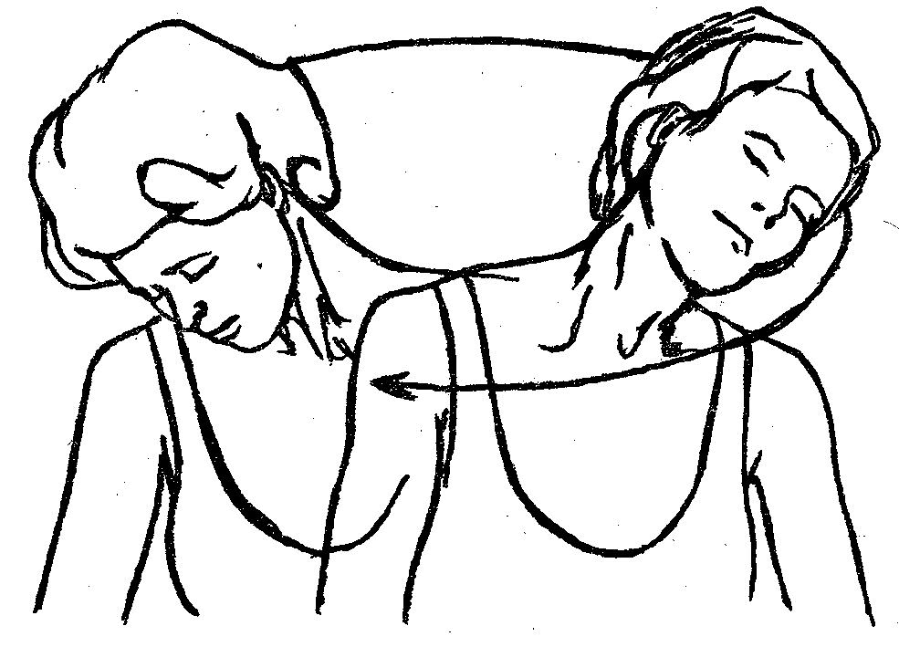

Расслабление мышц шеи

*Сесть в удобной позе, глаза закрыты. Медленно делаем головой круг с одновременным вдохом. Выдох и свободное опускание головы вперед. Выполнить 4-5 раз, изменяя направление движения головы и повторить пару раз в течение дня.*

**НЕЛЬЗЯ ТОЛЬКО СИДЕТЬ**.

Сидение в течение длительного времени без перерыва ничего хорошего не дает, особенно во время беременности. Оно вызывает застой крови в венах нижних конечностей, отеки **и** другие недомогания. В случае сидячей работы, привычки длительного сидения перед телевизором или частых длительных путешествий следует помнить о том, чтобы каждые час или два встать и походить 5 – 10 минут. Сидя также можно выполнять несколько упражнений, улучшающих кровообращение, как, например, сделать пару глубоких вдохов, выпрямить ноги и несколько раз согнуть стопы, пошевелив пальцами, напрячь мышцы живота и ягодиц. В случае отека рук мощно также выпрямить руки вверх над головой и дважды сжать и разжать кулаки.

**БЕЗОПАСНОСТЬ УПРАЖНЕНИЙ**

**Нельзя начинать гимнастику** с **чувством голода.** Старый принцип, что нельзя плавать после еды – очень правильный, но также не рекомендуется делать физические упражнения на голодный желудок. Следует что-то съесть и выпить за 15 минут до начала разогревания. Если ты не любишь есть за такое короткое время перед упражнениями, то можешь это сделать за час до их начала.

**Спортивная одежда.** Спортивная одежда должна быть удобной, широкой, дающей возможность делать свободные движения. Материал, из которого сделана спортивная одежда, должен быть таким, чтобы Твоя кожа дышала. Белье должно быть исключительно хлопчатобумажным. Удобная спортивная обувь защитит стопы и суставы.

**Правильный пол.** Паркет или футеровка в помещениях не лучше чем поли, выложенные плитами. (Если пол скользкий, не упражняйся в носках или колготках). Упражняясь на свежем воздухе, мы выбираем мягкие дорожки или дорожки, поросшие травой, а не дороги или тротуары с твердым покрытием. Избегай неровных оснований!

Умеренность. Никогда не следует переутомляться. Химические продукты такого усилия, которые находятся в крови, слишком вредны для ребенка (если ты занимаешься атлетикой, не стоит делать упражнений на грани возможности, даже при отсутствии усталости). Есть пару способов для того, чтобы заметить чрезмерное усилие. Во-первых, при хорошем самочувствии можно продолжать упражнения, но, когда появится боль **или** перенапряжение, следует немедленно прекратить. Выделение пота это тоже сигнал для того, чтобы замедлить темп. Удержание пульса свыше 100 ударов сердца в минуту в течение 5 минут после окончания гимнастики, это также знак того, что упражнение было слишком интенсивным. Другой сигнал – это необходимость подремать после упражнения. Вот и получается, что вместо удовольствия, Ты чувствуешь истощение.

**Когда заканчивать упражнение?** Организм сам подаст знак. **Это** будет общая боль (голова, бедра, спина, таз, грудная клетка, головокружение, тахикардия, потеря дыхания, хлопоты с ходьбой, потеря контроля мышц, головная боль, значительный отек стоп, рук, лица, выделения жидкости или кровянистые выделения из влагалища, а также, после 28 недель беременности, замедление или остановка движений плода. Если наступят такие явления, следует связаться со своим врачом. Во втором и третьем триместре можно наблюдать падение трудоспособности. Следует также ограничить активность.

**Температура.** Не следует упражняться в очень теплив и влажные дни; не пользуйся сауной и парной баней. Повышение температуры тела даже на 0,2 'С может оказаться опасным, так как обделенным оказывается приток крови к матке в результате увеличения притока крови к коже, что служит охлаждением тела. Избегать также следует упражнений в наихудшую пору дня **или** в душном помещении. И нельзя ждать признаков перегрева. Следует их предотвратить.

**Соблюдение осторожности.** Даже наиболее спортивные женщины могут потерять свою привлекательность во время беременности. В связи с перемещением центра тяжести вместе с маткой вперед, растет опасность падения, и об этом следует помнить. В заключительном периоде беременности следует избегать упражнений, требующих неожиданных движений **или** хорошего осмысления равновесия, как, например, теннис.

Рост риска травмы. Много причин, таких, как: расслабление суставов, изменение центра тяжести, рассеянность приводят к тому, что беременные женщины получают травмы чаще чем это можно было бы ожидать.

Предостережение **позвоночника, установка стоп.** С пятого месяца беременности не следует выполнять упражнений при плоском лежании, так как матка, достигшая уже значительных размеров, может оказать давление на кровеносные сосуды, нарушив кровообращение. Увеличенное выпрямление стоп может быть причиной судорог голени, несмотря на срок беременности. Стопы следует сгибать, направляя пальцы к лицу.

**Уменьшение интенсивности упражнений в последнем триместре.** Хотя известны рассказы о беременных спортсменках-профессионалах, которые до самых родов бегали по беговой дорожке или плавали, но для большинства женщин рекомендуется ограничение упражнений во время последних трех месяцев беременности. Особенно это касается девятого месяца, когда само растяжение и энергичная походка должны заменить упражнения. Возвращение к гимнастическим упражнениям может начаться через 6 недель после родов.

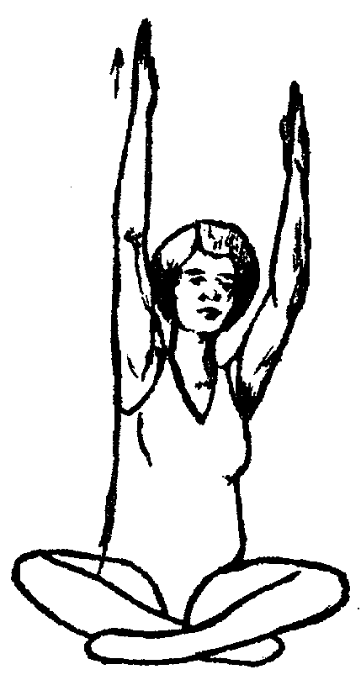

**Упражнение на растяжение.**

*Сидение со скрещенными ногами особенно удобно во время беременности. Так следует сидеть при каждом случае и выполнять упражнения руками: положить руки на плечи, а затем поднять их высоко над головой. Попеременно вытягивать высоко руки, пытаясь достичь потолка. Повторить 10 раз для каждой руки. Телом балансировать нельзя.*

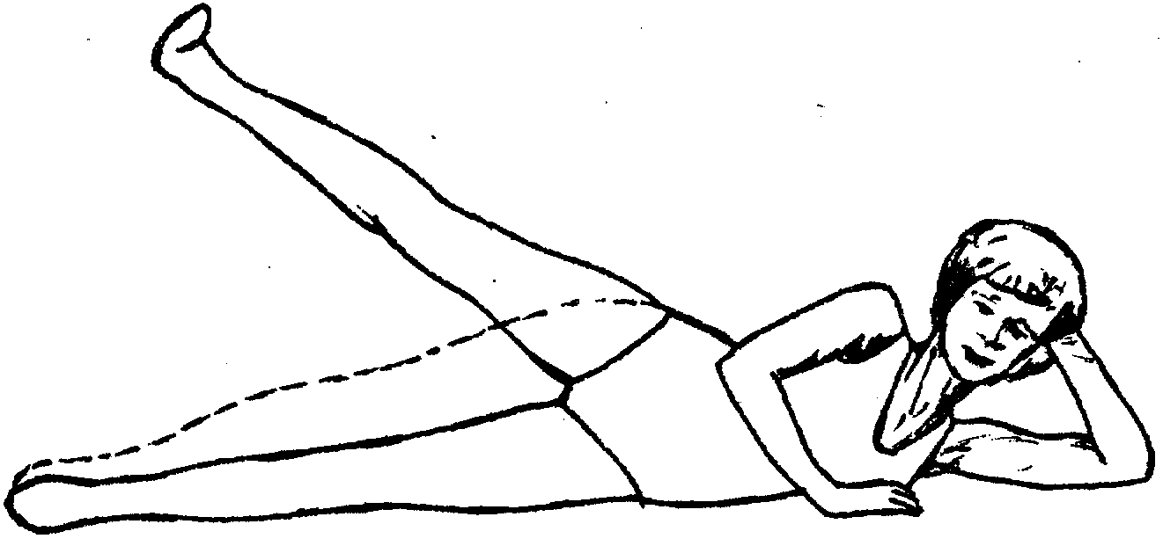

**Гимнастика для ног.**

*Лежать на левом боку, руки, бедра и колени находятся в прямой линии. Правая ладонь находится на полу, спереди грудной клетки, а левая подпирает голову. Расслабление мышц и вдох. Затем выдох с медленным подъемом правой ноги на максимальную высоту. Стопа согнута, внутренняя сторона направлена прямо вниз. Выдох с опусканием ноги. Повторить 10 раз на каждом боку. Это упражнение можно выполнять с выпрямленной ногой или согнутой в колене.*

**ОТСУТСТВИЕ ДВИГАТЕЛЬНОЙ АКТИВНОСТИ ВО ВРЕМЯ БЕРЕМЕННОСТИ**

Гимнастика во время беременности определенно приносит большую пользу, например, уменьшает боли в позвоночнике, улучшает самочувствие, готовит к родам, которые пройдут быстрее и легче, а также позволяет поддерживать хорошую форму в родовой период. Но постоянное сидение, как в силу профессии, так ипо рекомендации врача, применение одного упражнения: усаживание и высаживание из автомашины такие не повредит ни матери, ни ребенку. Если это рекомендация врача, то можно таким способом помочь ребенку и себе. Врач определенно порекомендует ограничение движения в случае трех **или** большего количества самопроизвольных выкидышей **или** преждевременных родов, в случае открытий шейки **матки,** кровотечения или предлежания плаценты, или болезни сердца. Следует ограничить двигательную активность, если мать испытывает высокое давление, сахарный диабет, у нее больна щитовидная железа, анемия или другие заболевания крови, значительное превышение веса **или –** наоборот, его недобор или когда прежде она вела исключительно сидячий образ жизни. Также в ситуации, когда последние роды были внезапными или развитие плода в предыдущей беременности протекало неправильно. В этом случае врач может запретить выполнять какие-либо упражнения.

Иногда разрешаются только упражнения для рук, но в такой ситуации лучше всего посоветоваться с врачом.

**МЫ ВЫБИРАЕМ УПРАЖНЕНИЯ, РЕКОМЕНДУЕМЫЕ ВО ВРЕМЯ БЕРЕМЕННОСТИ**

Выбери соответствующее для себя упражнение. Хотя чаще всего нет противопоказания для продолжения занятий спортом **или** для выполнения тех упражнений, которыми Ты занималась до оплодотворения, можно добавить еще пару новых. Вот упражнения, которые может выполнять даже новичок:

– маршировать в ускоренном темпе;

– плавать (вода не должна быть ни слишком теплой,

ни слишком холодной);

– упражнение **на** стационарном велосипеде;

– каланетикс, предназначенный для беременным

женщин;

– упражнения Кегля;

– релаксационные упражнения.

**Упражнения для женщин с атлетически-гимнастичес**кой Подготовкой:

– йоггинг (до 3 километров в день);

– парная игра в теннис (сингель может быть слишком большим напряжением);

– езда на беговых лыжах (максимально на высоте

3000 м над уровнем моря);

– езда на велосипеде;

– катание на коньках (с особой осторожностью) .

**Упражнения, категорически противопоказанные:**

– йоггинг (свыше 3 км в день);

– катание на лошадях;

водные лыжи;

ныряние в бассейне и прыгание в воду;

– глубинное ныряние (кислородный аппарат может вызвать нарушение кровообращения, декомпрессивную болезнь) является угрозой для плода;

– спринтерный бег;

– катание на горных лыжах (очень опасна угроза падения);

катание на беговых лыжах на высоте свыше 3000 **м** над уровнем моря;

езда на велосипеде на поверхности, которая представляет собой большой риск падения, а также в исходной позиции (сильный наклон вперед);

групповые игры (например, футбол), что несет с собой угрозу травмы;

определенные типы каланетикса: упражнение, основанное на растяжении мышц живота (например, приседания); упражнения, угрожающие попаданию воздуха во влагалище («велосипедик», стояние **на** руках, упражнение с подтягиванием колен к грудной клетке); растяжение мышц на внутренней стороне бедер (при сидении стопы соединены, колени поджаты и отклонены набок, наклон вперед); упражнения с углубленным изгибом позвоночника (наклон назад), а также другие, требующие значительного изгиба и выпрямления суставов (прыжки, резкие движения или изменение направления движения, балансирование).